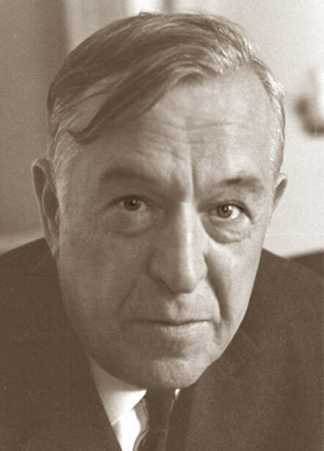 | Федеральное государственное бюджетное научное учреждение  «НАУЧНЫЙ ЦЕНТР ПСИХИЧЕСКОГО ЗДОРОВЬЯ»  РОССИЙСКОЕ  ОБЩЕСТВО ПСИХИАТРОВ

ИНФОРМАЦИОННОЕ ПИСЬМО
Уважаемые коллеги!
ФГБНУ «Научный центр психического здоровья»
23 мая 2023 года приглашает молодых ученых и специалистов в области психического здоровья принять участие в
Всероссийской конференции молодых ученых
посвященной памяти академика А.В. Снежневского
К участию в конференции в качестве докладчиков приглашаются специалисты, работающие в области психического здоровья: научные сотрудники, аспиранты, врачи-психиатры, клинические психологи, специалисты клинико-биологического направления в возрасте до 35 лет включительно, завершающие работу в рамках кандидатской диссертацией.
Тематика конференции охватывает широкий спектр вопросов клинической, биологической и социальной психиатрии, созвучных фундаментальным научным исследованиям, проводимым в НЦПЗ (проблемы наркологиии и эпилептологии в НЦПЗ не изучаются).
Участие докладчиков предусмотрено в очном формате*. Продолжительность доклада – 15 минут. Всем докладчикам будут выданы дипломы участника. По результатам конкурса докладов будут выданы дипломы победителей конкурса I-II-III cтепени.
Мероприятие будет проводиться в большом конференц-зале ФГБНУ НЦПЗ (Москва, Каширское шоссе, 34). Начало конференции - 10.00.
Конференция будет транслироваться https://youtu.be/7hb4AKG4uBs
Для участия в конференции в качестве докладчика необходимо прислать заявку с краткой аннотацией (до 250 слов) с указанием организации, научного руководителя, названия диссертационной работы, даты её утверждения и списком опубликованных по теме диссертационного исследования работ (при наличии).
Приём заявок на устные доклады осуществляется до 10 апреля 2023 г. на электронную почту: snejnevsky2023@ncpz.ru.
Итоги отборочной комиссии будут подведены не позднее 20 апреля 2023 г.
Для участия в конференции в качестве слушателя нужно будет зарегистрироваться на сайте НЦНЗ в период 20 апреля по 15 мая 2023 года.
Участники конференции при желании могут подать свои статьи с результатами проводимого диссертационного исследования в журнал «Психиатрия» (входит в список ВАК, индексируется в Scopus). Требования к оформлению статьи на сайте журнала https://www.journalpsychiatry.com
*Предоставление баллов НМО не планируется.

